110111

Perrine
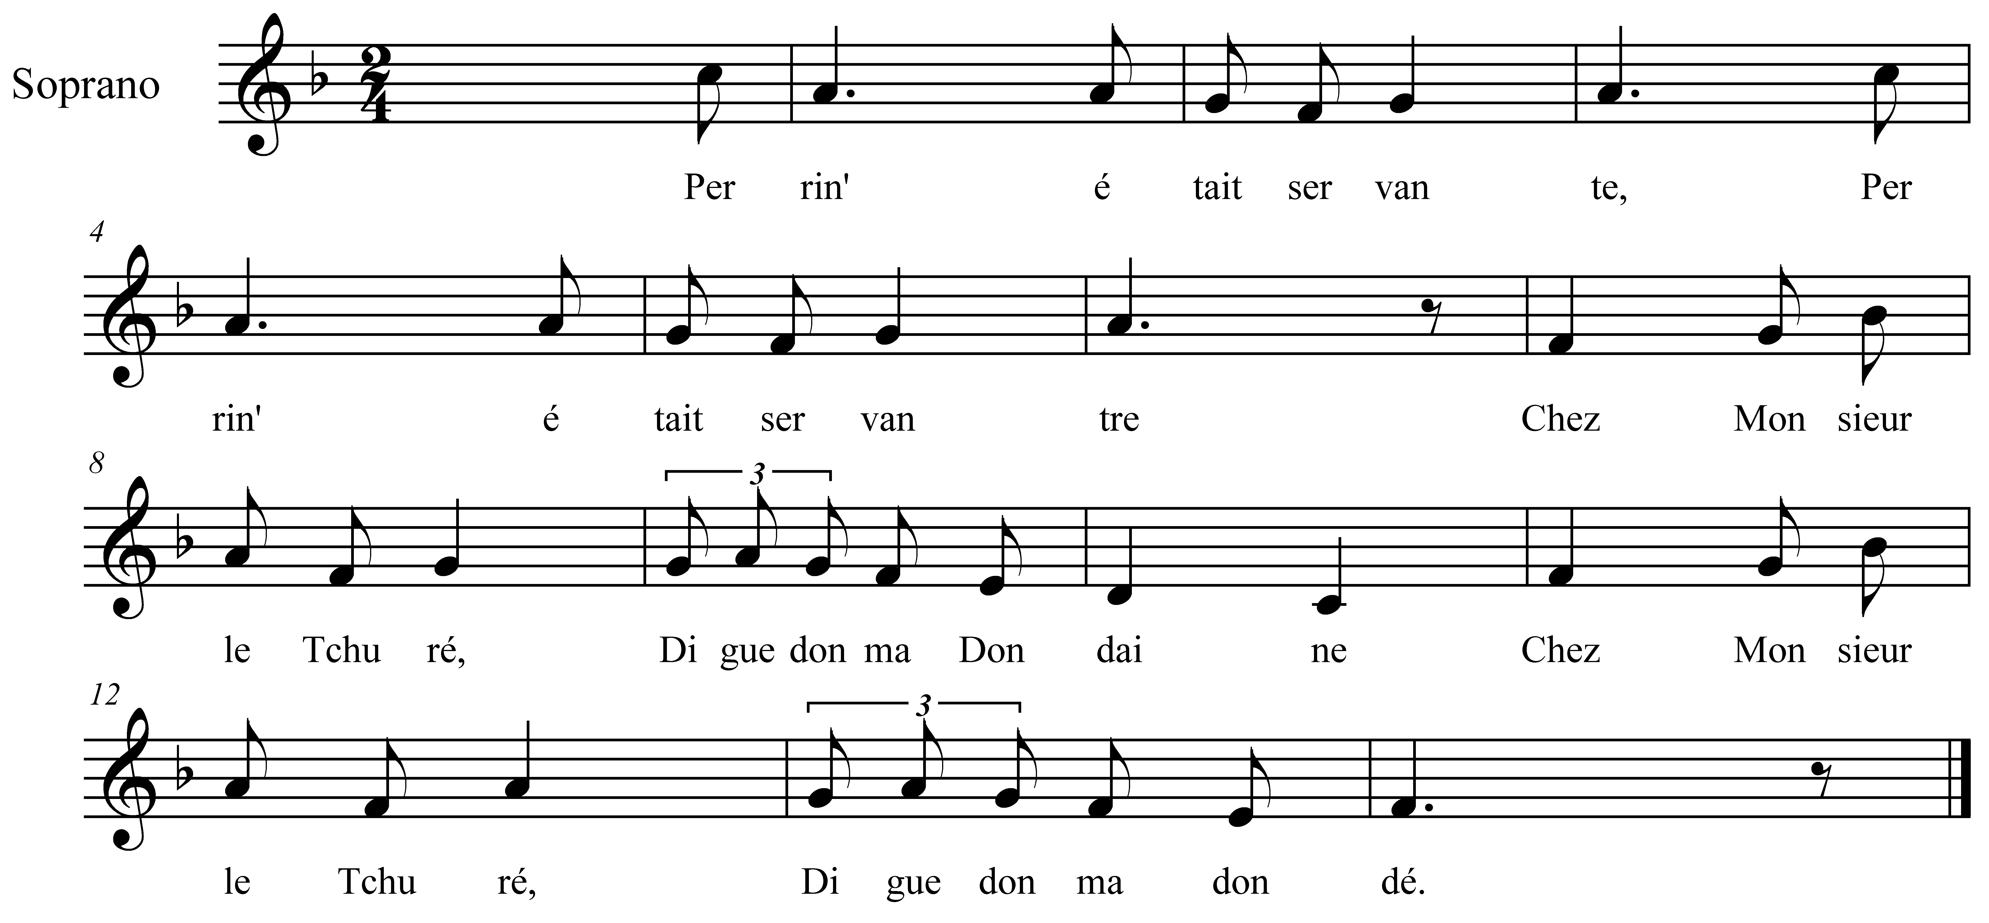

Perrine était servante (bis)
Chez Monsieur le Tchuré

Digue don ma dondaine
Chez Monsieur le Tchuré
Digue don ma dondé.

Son galant vint la voère (bis)
Le soèr après souper

Digue don ma dondaine
Le soèr après souper
Digue don ma dondé.

Perrin', veux-tu j' te bije ? (bis)
J' t'ai ben bijé d'aut's foés

Monsieur l'Thiré tch' arrive(bis)
D' joù j' vas donc m'y cacher ?

Fourr' té dans tcho grond coffre (bis)
J' t'apport'rai à manger

Bout d' cinq à six semoènes (bis)
La bell' y avait point pensé

Les râts y avions mangé la tête (bis)
Et l' bout d' son fiageoulet.

Ol 'tait ben gran doummage (bis)
C'était un bion valet.

